

Viernes 22 de mayo 2020

La fábula

La fábula es una narración cuyos personajes, generalmente, son animales que tienen características humanas, es decir, hablan, piensan y sienten.

Por ejemplo: Todos los animales sonreían y celebraban el triunfo. Sonreír y celebrar son características humanas.

Al final de la historia, esta narración deja una moraleja, es decir, una enseñanza o un consejo para enfrentar la vida.

Por ejemplo: Una de las cosas malas de mentir es que de tanto hacerlo después nadie te creerá cuando digas la verdad.

A continuación leeremos una fábula muy conocida que nos dejará una enseñanza.

El león y el ratón

¿? ¿?

¿? ¿?

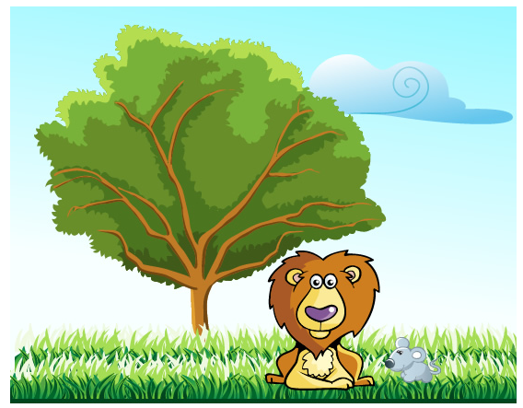



Viernes 22 de mayo 2020

Se hallaba un día durmiendo un león y un ratón empezó a acurrucarse sobre de su cuerpo.

De pronto, el león se despertó gruñendo y atrapó al ratón, lo tomó con fuerza y cuando  ya iba a comérselo, el ratón le pidió que lo soltara y le prometió que si  le perdonaba la vida,  le  pagaría  por hacerlo. El león se echó a reír y dejó marchar al ratón.

Poco tiempo después el rey de la selva vivió una situación complicada: mientras dormía plácidamente, fue atrapado por unos cazadores que lo ataron a un árbol con una cuerda.

El ratón que estaba cerca lo oyó gemir y corrió hasta donde estaba el león y comenzó a roer la cuerda hasta que le devolvió la libertad. El ratón se sentó a su lado y le habló:

-En otra ocasión te burlaste de mí, porque no esperabas mi agradecimiento; bueno es que ahora sepas que también los ratones somos agradecidos.

**“Los más pequeños también pueden ayudar a los más grandes”.**

Según lo leído responde.

1. ¿Qué tipo de texto acabas de leer? ______________________

2. ¿Quién es el, personaje principal de esta narración? ___________

3. ¿Cuál es el propósito de este texto? Encierra.

a. Hacer que los niños lea. b. Dar un consejo al que lee.

Moraleja



2020

Continúa respondiendo…

**4. Los personajes de la fábula casi siempre son…**

a. personas b. niños c. animales

**5. Según lo aprendido, los animales hablan y se comportan como personas en…**

a. secreto b. las noticias c. las fábulas

**6. Una moraleja es…**

a. un castigo b. una verdad c. una enseñanza

**Según lo que leíste en la fábula anterior los personajes se comportaron de distintas maneras.**

6. Encierra de color **rojo** las características del león y de color **azul** las del ratón.

**7. Escribe la moraleja.**

_____________________________________________________

_____________________________________________________

Gruñón

Agradecido

Burlón

Valiente



2020

Lee junto a tu familia la siguiente fábula y conversen sobre la enseñanza de ésta.

**El pavo real y la cigüeña**

Un día discutía un pavo real con una cigüeña acerca de cuál era el ave con más cualidades.

El pavo real era muy vanidoso y le encantaba demostrar su belleza. Abrió su hermosa cola como un abanico y dijo a la cigüeña:

—¡Mira mis bellas plumas!, nada las puede igualar.

—Tienes razón —dijo la cigüeña—, pero es una lástima que no te sirvan para volar. Mis alas no son tan hermosas, pero me permiten volar hasta las nubes y observar las maravillas de la naturaleza.

Ese día el pavo real aprendió una valiosa lección.

Esopo, Fábulas (Adaptación)

